Abrimos el programador de tareas y seleccionamos crear tarea basica

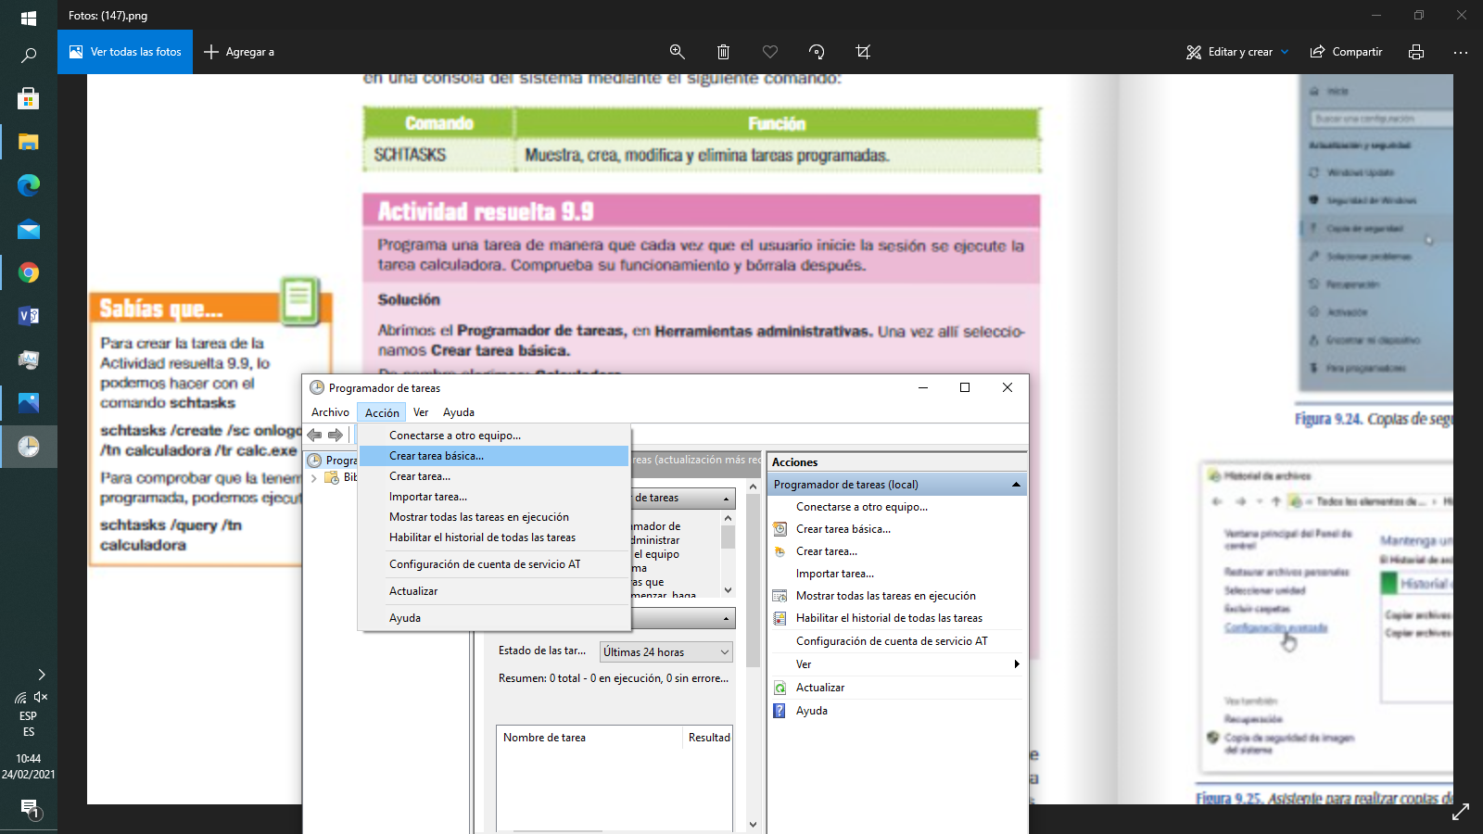

Seleccionamos el nombre y la descripcion



Como desencadenante seleccionamos al iniciar sesion

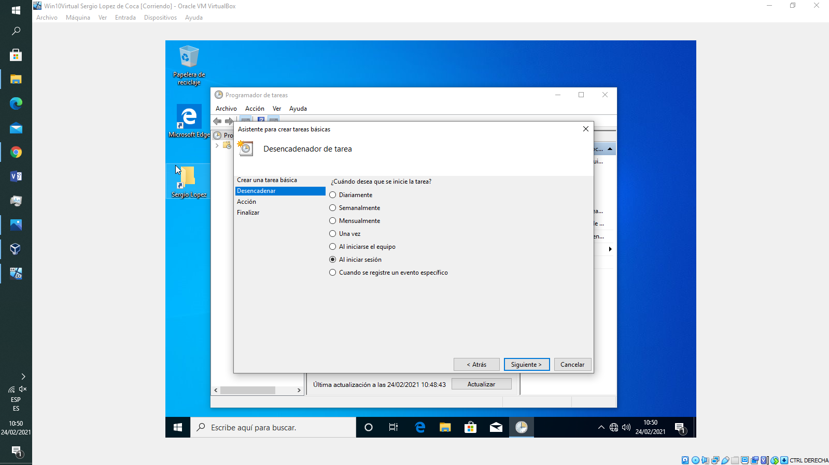

En accion seleccionamos iniciar un programa y ponemos en programa o scrip calc.exe

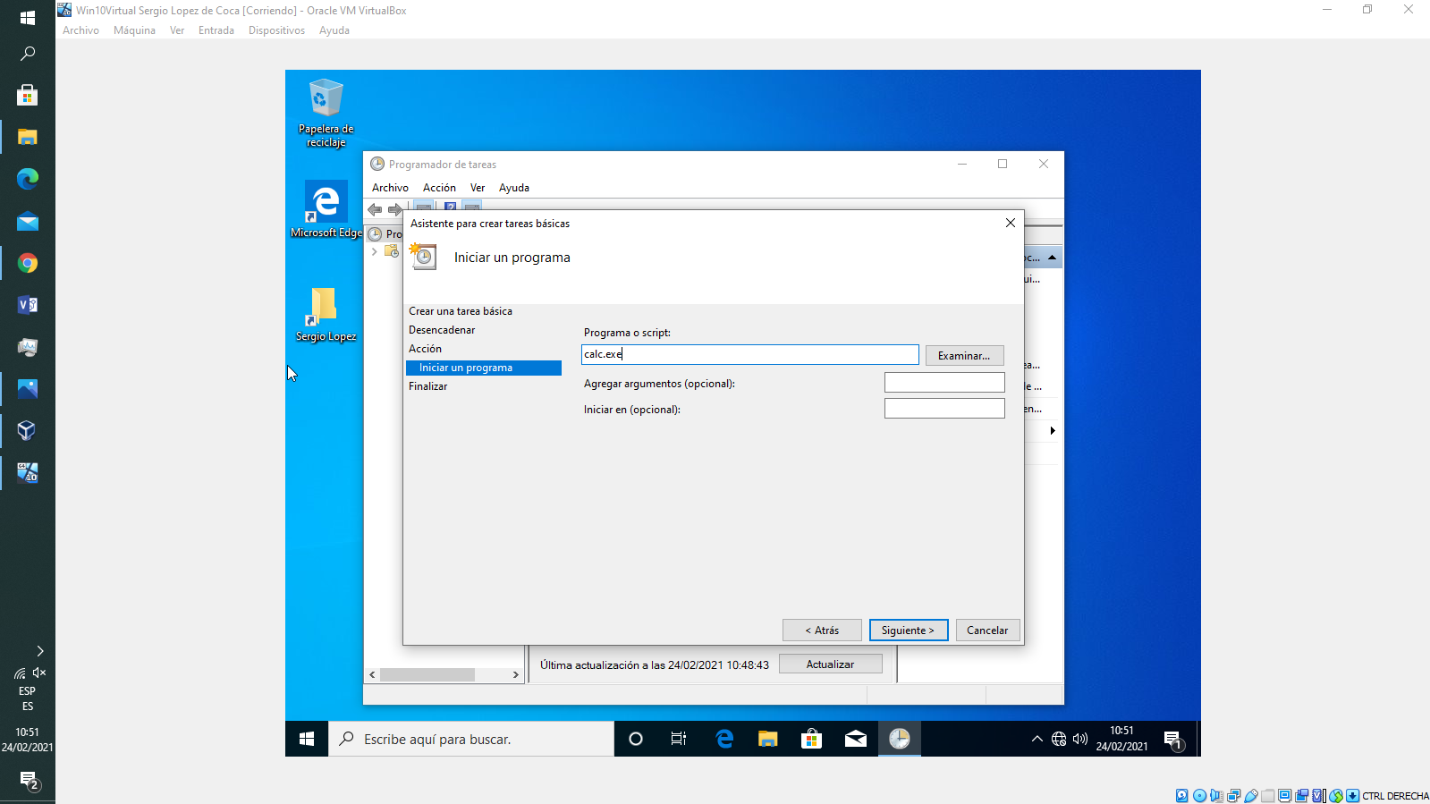

Ahora al cerrar y abrir sesion se inicia la calculadora

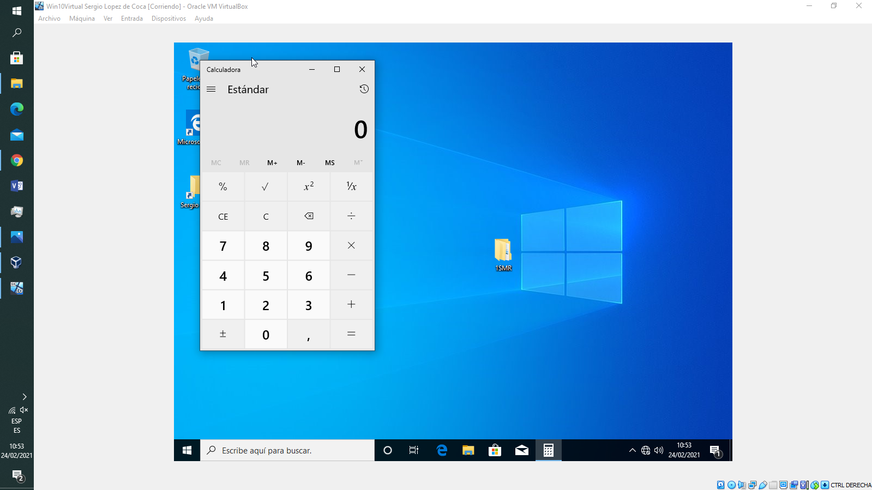

Para eliminarla entramos otra vez al programador de tareas y en biblioteca del programador de tareas seleccionamos la tarea en cuestion y le damos click derecho y eliminar

